|  |  |  |  |  |  |  |  |
| --- | --- | --- | --- | --- | --- | --- | --- |
| Wydział  WFiIS | Imię i nazwisko  1. Mateusz Kulig  2. Przemysław Ryś | | | Rok  2022 | | Grupa  3 | Zespół  1 |
| **PRACOWNIA**  **FIZYCZNA**  **WFiIS AGH** | Temat: Ogniwo słoneczne | | | | | | Nr ćwiczenia  134 |
| Data wykonania  24.04.2022 | Data oddania | Zwrot do popr. | Data oddania | | Data zaliczenia | | OCENA |

**W sprawozdaniu opisana została charakterystyka prądowo napięciową oraz sprawność ogniw: monokrystalicznego, polikrystalicznego oraz amorficznego. Źródłem światła użytego w eksperymencie była lampa jarzeniowa. Każde z ogniw różniło się między sobą powierzchnią czynną oraz liczbą sekcji. W konsekwencji przeprowadzonego doświadczenia udało się dowieść iż największą wydajnością charakteryzuje się ogniwo monokrystaliczne.**

1. **Wstęp teoretyczny**

Ogniwem słonecznym nazywamy urządzenie, które przetwarza energię światła słonecznego na prąd elektryczny. Dla fotoogniwa półprzewodnikowego proces przemiany energii odbywa się w warstwie zubożonej. Foton przenosi elektron z pasma walencyjnego do pasma przewodnictwa. Zjawisko to może zachodzić o ile energia kwantu światła jest większa niż szerokość przerwy energetycznej. W ten sposób przemieszczone elektrony i dziury tworzą prąd elektryczny. Najpopularniejszym materiałem z którego tworzy się fotoogniwa jest krzem. Wyróżniamy ogniwa monokrystaliczne, charakteryzujące się największą wydajnością, oraz tańsze ogniwa polikrystaliczne lub amorficzne. Charakterystyka prądowo-napięciowa takich ogniw jest podobna do charakterystyki diody półprzewodnikowej, jest jedynie przesunięta w dół o wartość proporcjonalną do natężenia światła. Moc wydzielona na ogniwie wyrażona jest za pomocą wzoru

|  |  |  |
| --- | --- | --- |
|  | $$P=UI .$$ | (1) |

Istnieje wartość napięcia dla którego wydzielana moc $P_{max}$ jest największa. Za jej pomocą zdefiniować możemy sprawność fotoogniwa wyrażoną jako

|  |  |  |
| --- | --- | --- |
|  | $$η=\frac{P_{max}}{ϕnS} ,$$ | (2) |

gdzie $ϕ$ to natężenie światła, *n* liczba sekcji składających się na fotoogniwo, a *S* to powierzchnia jednej sekcji. Analiza procesu konwersji światła słonecznego na energię elektryczną wskazuje, że maksymalna sprawność ogniwa krzemowego wynosi około 25%.

1. **Aparatura**

Do przeprowadzenia doświadczenia użyliśmy następujących przyrządów:

* Fotoogniwa krzemowe :

- Monokrystaliczne, którego liczba sekcji, to *n* = 1, a jej powierzchnia wynosi .

- Polikrystaliczne, którego liczba sekcji, to *n* = 8, a powierzchnia pojedynczej sekcji wynosi .

- Amorficzne, którego liczba sekcji, to *n* = 14, a powierzchnia pojedynczej sekcji wynosi $S=5,5 \left[{cm}^{2}\right]$.

* Lampa jarzeniowa umieszczona na regulowanym statywie,
* Amperomierz i woltomierz – w eksperymencie wykorzystane zostały dwa multimetry, które zostały odpowiednio podłączone tak by spełniały funkcje amperomierza i woltomierza. Dokładność amperomierza wynosiła 0,1 [mA], natomiast woltomierza 0,01 [V].
* Linijka – za jej pomocą mierzyliśmy odległość pomiędzy źródłem światła a fotoogniwem, a jej dokładność wynosi 1 [mm].
* Luksomierz – użyliśmy go do zmierzenia natężenia światła wydzielanego przez lampę.

1. **Metodyka doświadczenia**

Doświadczenie rozpoczęliśmy od zmierzenia, za pomocą luksomierza, ilości światła docierającego na miejsce pomiaru. Dalej podłączyliśmy monokrystaliczne ogniwo krzemowe i za pomocą pokrętła znajdującego się na płytce zmienialiśmy napięcie. Odczytaną z amperomierza wartość natężenia prądu zapisywaliśmy i od razu obliczaliśmy wydzielaną moc. Po znalezieniu napięcia dla którego wartość mocy była największa, wykonywaliśmy jeszcze kilka dodatkowych pomiarów, by otrzymać dokładniejsze wyniki. Całą procedurę powtórzyliśmy dla fotoogniwa polikrystalicznego i amorficznego. Doświadczenie zakończyliśmy pomiarem dla fotoogniwa monokrystalicznego przy różnej odległości dzielącej lampę i płytkę.

1. **Analiza danych**

Przeprowadziliśmy pomiar charakterystyki prądowo napięciowej dla trzech różnych typów ogniw, wyznaczając przy tym opór, moc, napięcie przypadające na jedną sekcję oraz gęstość prądu. Wyżej wymienione wielkości zebrane zostały w poniższych tabelach Tab. 1-3.

**Tab. 1.** Ogniwo monokrystaliczne, którego liczba sekcji, to *n* = 1, a jej powierzchnia wynosi $S=64 \left[{cm}^{2}\right]$.

|  |  |  |  |  |  |
| --- | --- | --- | --- | --- | --- |
| $$R=\frac{U}{I} \left[Ω\right]$$ | $$U \left[V\right]$$ | $$I \left[mA\right]$$ | $$P=U∙I \left[mW\right]$$ | $$\frac{U}{n}\left[V\right]$$ | $$j=\frac{I}{S} \left[\frac{mA}{{cm}^{2}}\right]$$ |
| 1,4 | 0,146 | 103,9 | 15,2 | 0,146 | 1,623 |
| 2,0 | 0,204 | 101,5 | 20,7 | 0,204 | 1,586 |
| 2,6 | 0,253 | 98,9 | 25,0 | 0,253 | 1,545 |
| 3,2 | 0,301 | 93 | 28,0 | 0,301 | 1,453 |
| 3,4 | 0,31 | 90,8 | 28,1 | 0,31 | 1,419 |
| 3,7 | 0,324 | 88,3 | 28,6 | 0,324 | 1,380 |
| 4,2 | 0,348 | 82,1 | 28,6 | 0,348 | 1,283 |
| 5,1 | 0,371 | 72,2 | 26,8 | 0,371 | 1,128 |
| 6,3 | 0,394 | 62,9 | 24,8 | 0,394 | 0,983 |
| 11,5 | 0,425 | 37,1 | 15,8 | 0,425 | 0,580 |
| 16,3 | 0,434 | 26,7 | 11,6 | 0,434 | 0,417 |
| 21,2 | 0,439 | 20,7 | 9,1 | 0,439 | 0,323 |
| 26,1 | 0,441 | 16,9 | 7,5 | 0,441 | 0,264 |
| 31,2 | 0,443 | 14,2 | 6,3 | 0,443 | 0,222 |
| 36,1 | 0,444 | 12,3 | 5,5 | 0,444 | 0,192 |
| 40,8 | 0,445 | 10,9 | 4,9 | 0,445 | 0,170 |
| 45,5 | 0,446 | 9,8 | 4,4 | 0,446 | 0,153 |
| 50,8 | 0,447 | 8,8 | 3,9 | 0,447 | 0,138 |
| 74,7 | 0,448 | 6 | 2,7 | 0,448 | 0,094 |
| 99,8 | 0,449 | 4,5 | 2,0 | 0,449 | 0,070 |

**Tab. 2.** Ogniwo polikrystaliczne, którego liczba sekcji, to *n* = 8, a powierzchnia pojedynczej sekcji wynosi $S=7,8 \left[{cm}^{2}\right]$.

|  |  |  |  |  |  |
| --- | --- | --- | --- | --- | --- |
| $$R=\frac{U}{I} \left[Ω\right]$$ | $$U \left[V\right]$$ | $$I \left[mA\right]$$ | $$P=U∙I \left[mW\right]$$ | $$\frac{U}{n}\left[V\right]$$ | $$j=\frac{I}{S} \left[\frac{mA}{{cm}^{2}}\right]$$ |
| 106,6 | 0,81 | 7,6 | 6,16 | 0,101 | 0,974 |
| 202,8 | 1,46 | 7,2 | 10,51 | 0,183 | 0,923 |
| 228,6 | 1,6 | 7 | 11,20 | 0,200 | 0,897 |
| 248,5 | 1,69 | 6,8 | 11,49 | 0,211 | 0,872 |
| 272,7 | 1,8 | 6,6 | 11,88 | 0,225 | 0,846 |
| 296,9 | 1,9 | 6,4 | 12,16 | 0,238 | 0,821 |
| 316,1 | 1,96 | 6,2 | 12,15 | 0,245 | 0,795 |
| 327,9 | 2 | 6,1 | 12,20 | 0,250 | 0,782 |
| 340,0 | 2,04 | 6 | 12,24 | 0,255 | 0,769 |
| 362,1 | 2,1 | 5,8 | 12,18 | 0,263 | 0,744 |
| 413,0 | 2,23 | 5,4 | 12,04 | 0,279 | 0,692 |
| 504,2 | 2,42 | 4,8 | 11,62 | 0,303 | 0,615 |
| 619,5 | 2,54 | 4,1 | 10,41 | 0,318 | 0,526 |
| 730,6 | 2,63 | 3,6 | 9,47 | 0,329 | 0,462 |
| 812,1 | 2,68 | 3,3 | 8,84 | 0,335 | 0,423 |
| 941,4 | 2,73 | 2,9 | 7,92 | 0,341 | 0,372 |
| 1022,2 | 2,76 | 2,7 | 7,45 | 0,345 | 0,346 |
| 1158,3 | 2,78 | 2,4 | 6,67 | 0,348 | 0,308 |
| 1473,7 | 2,8 | 1,9 | 5,32 | 0,350 | 0,244 |
| 1658,8 | 2,82 | 1,7 | 4,79 | 0,353 | 0,218 |

**Tab. 3.** Ogniwo amorficzne, którego liczba sekcji, to *n* = 14, a powierzchnia pojedynczej sekcji wynosi $S=5,5 \left[{cm}^{2}\right]$.

|  |  |  |  |  |  |
| --- | --- | --- | --- | --- | --- |
| $$R=\frac{U}{I} \left[Ω\right]$$ | $$U \left[V\right]$$ | $$I \left[mA\right]$$ | $$P=U∙I \left[mW\right]$$ | $$\frac{U}{n}\left[V\right]$$ | $$j=\frac{I}{S} \left[\frac{mA}{{cm}^{2}}\right]$$ |
| 108,7 | 0,2 | 1,84 | 0,37 | 0,014 | 0,335 |
| 1004,4 | 1,82 | 1,812 | 3,30 | 0,130 | 0,329 |
| 1919,2 | 3,42 | 1,782 | 6,09 | 0,244 | 0,324 |
| 2963,2 | 5,15 | 1,738 | 8,95 | 0,368 | 0,316 |
| 3800,1 | 6,54 | 1,721 | 11,26 | 0,467 | 0,313 |
| 3975,3 | 6,75 | 1,698 | 11,46 | 0,482 | 0,309 |
| 4184,1 | 7 | 1,673 | 11,71 | 0,500 | 0,304 |
| 4430,8 | 7,24 | 1,634 | 11,83 | 0,517 | 0,297 |
| 4529,7 | 7,32 | 1,616 | 11,83 | 0,523 | 0,294 |
| 4783,7 | 7,52 | 1,572 | 11,82 | 0,537 | 0,286 |
| 5136,0 | 7,74 | 1,507 | 11,66 | 0,553 | 0,274 |
| 5951,3 | 8,07 | 1,356 | 10,94 | 0,576 | 0,247 |
| 6965,9 | 8,38 | 1,203 | 10,08 | 0,599 | 0,219 |
| 7887,5 | 8,55 | 1,084 | 9,27 | 0,611 | 0,197 |
| 8933,3 | 8,71 | 0,975 | 8,49 | 0,622 | 0,177 |
| 9977,3 | 8,8 | 0,882 | 7,76 | 0,629 | 0,160 |
| 11017,4 | 8,88 | 0,806 | 7,16 | 0,634 | 0,147 |
| 12048,5 | 8,94 | 0,742 | 6,63 | 0,639 | 0,135 |
| 13005,8 | 9 | 0,692 | 6,23 | 0,643 | 0,126 |
| 15184,6 | 9,05 | 0,596 | 5,39 | 0,646 | 0,108 |

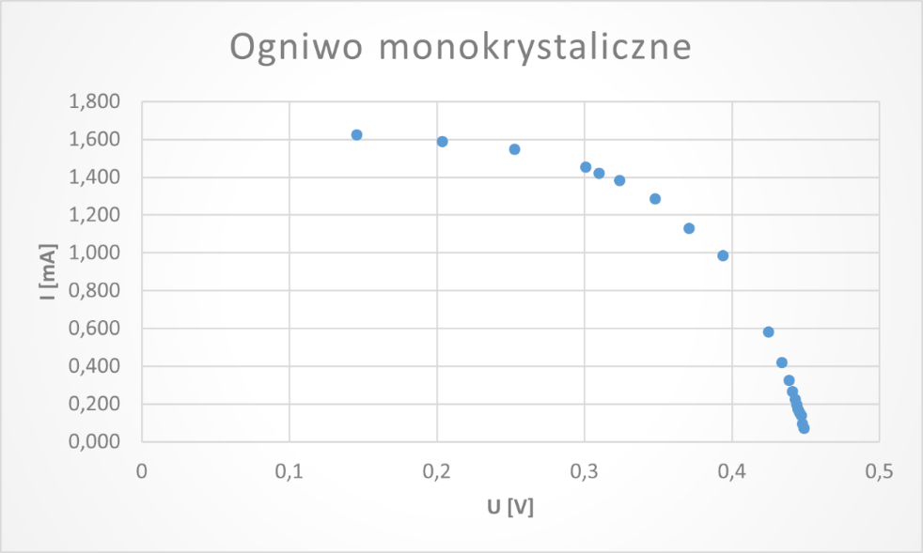

**Rys. 1.** Charakterystyka prądowo napięciowa dla przypadku ogniwa monokrystalicznego w normalizacji prądu na powierzchnię sekcji oraz napięcia na ilość sekcji.

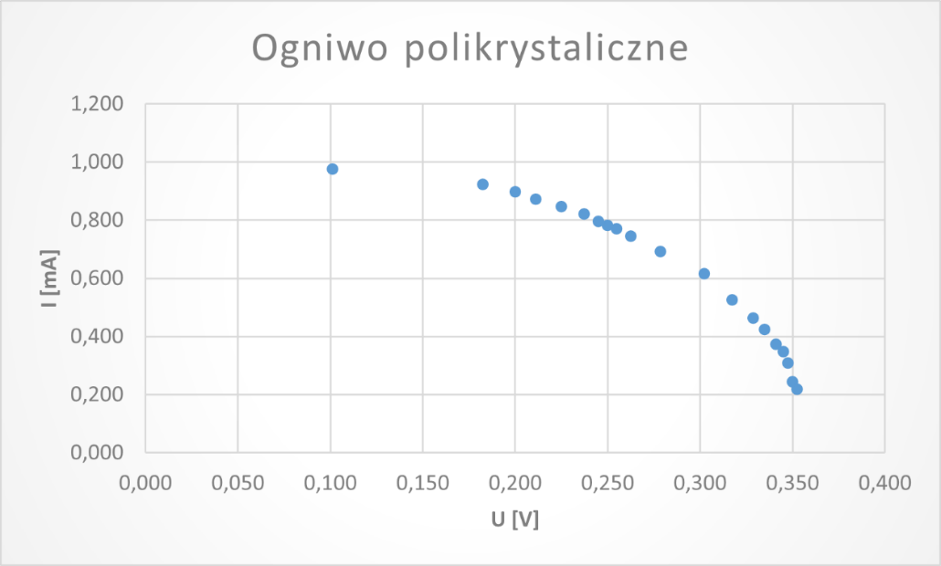

**Rys. 2.** Charakterystyka prądowo napięciowa dla przypadku ogniwa polikrystalicznego w normalizacji prądu na powierzchnię sekcji oraz napięcia na ilość sekcji.

­­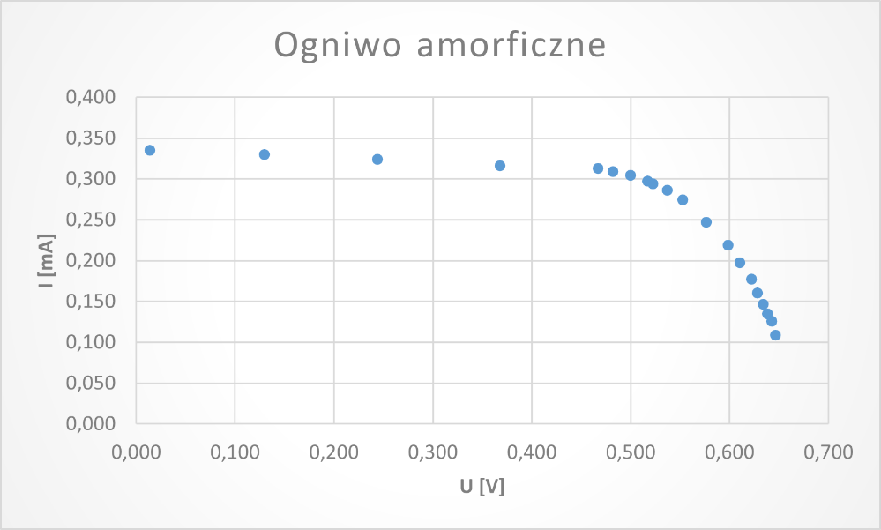­­

**Rys. 3.** Charakterystyka prądowo napięciowa dla przypadku ogniwa amorficznego w normalizacji prądu na powierzchnię sekcji oraz napięcia na ilość sekcji.

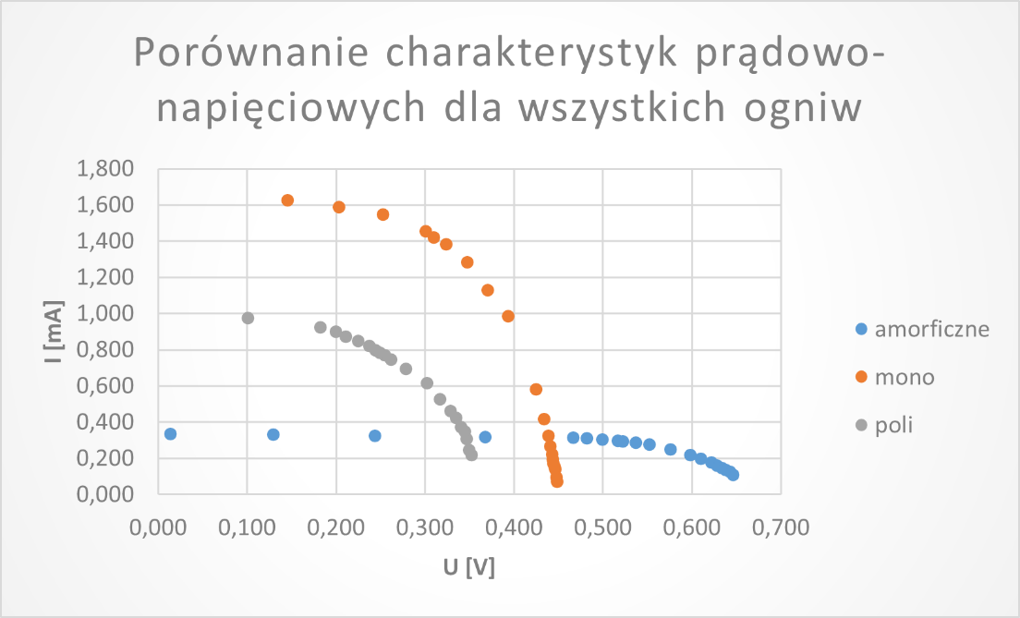

**Rys. 4.** Charakterystyka prądowo napięciowa wszystkich ogniw w normalizacji prądu na powierzchnię sekcji oraz napięcia na ilość sekcji.

Wnioskując z wykresu stwierdzamy, iż największą gęstość prądu zwarcia daje ogniwo monokrystaliczne, najmniejszą natomiast amorficzne.

Największe napięcie przypadające na jedną sekcje daje ogniwo amorficzne, najmniejsze natomiast polikrystaliczne.

Korzystając z wzoru (2) jesteśmy w stanie obliczyć sprawność wyżej badanych ogniw.

Natężenie światła użyte w doświadczeniu wynosiło $116 \left[\frac{W}{m^{2}}\right].$

Ogniwo monokrystaliczne ma sprawność $η_{m}=3,9 \%.$

Ogniwo polikrystaliczne ma sprawność $η_{p}=1,7 \%.$

Ogniwo amorficzne ma sprawność $η_{a}=1,3 \%.$

Jak można zauważyć największą sprawność posiada ogniwo monokrystaliczne, co jest związane z wyższą klasą użytych do jego produkcji surowców.

**Tab.** 4. Tabela charakterystyki prądowo napięciowej oraz wartości mocy od odległości ogniwa od źródła światła.

|  |  |  |  |
| --- | --- | --- | --- |
| $$U \left[V\right]$$ | $$I \left[mA\right]$$ | $$P=U∙I \left[mW\right]$$ | d [cm] |
| 0,13 | 95,4 | 12,40 | 27,5 |
| 0,12 | 85 | 10,20 | 29,5 |
| 0,11 | 7,85 | 0,86 | 31,1 |
| 0,1 | 6,99 | 0,70 | 33,8 |
| 0,09 | 63,3 | 5,70 | 36 |
| 0,08 | 5,89 | 0,47 | 37,6 |
| 0,07 | 53,1 | 3,72 | 40 |
| 0,06 | 47,5 | 2,85 | 42,9 |
| 0,05 | 35,8 | 1,79 | 51 |

Zależność mocy od odległości zestawiona została na poniższym wykresie.

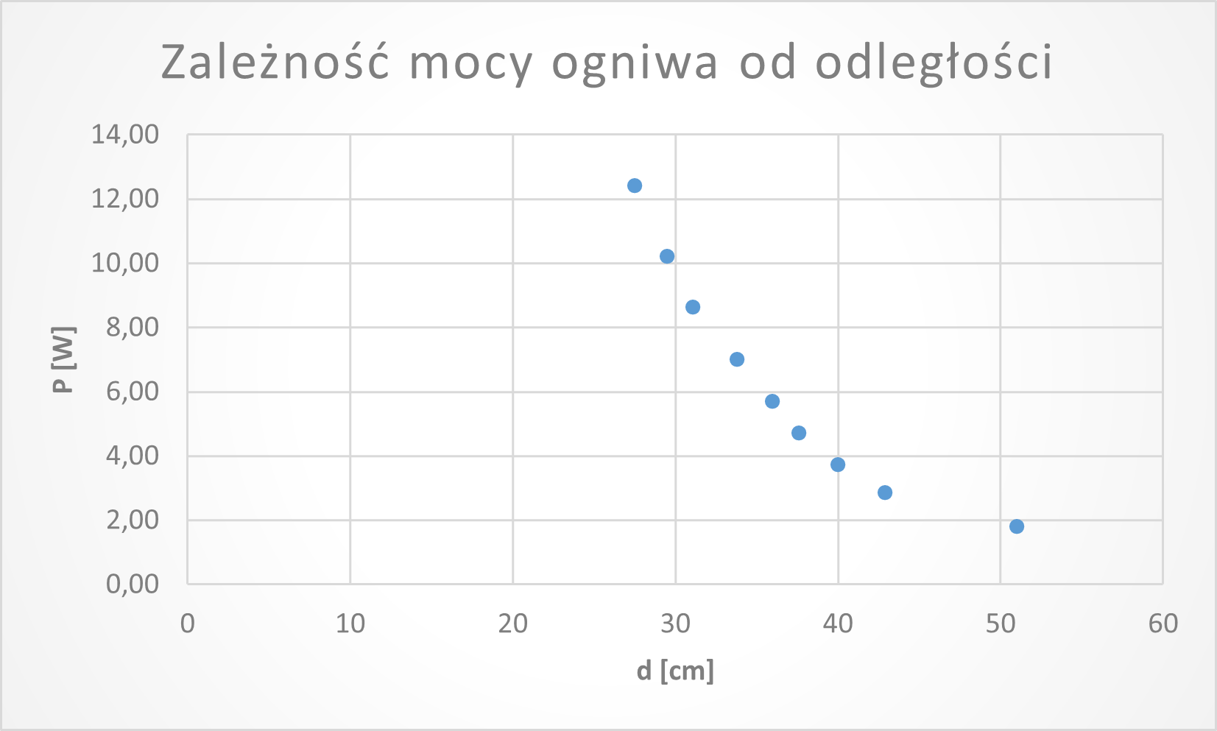

**Rys. 5.** Zależność mocy ogniwa od odległości od źródła światła

Jak widać na powyższym wykresie Rys. 5. w miarę oddalania ogniwa od lampy zauważamy, że moc maleje z kwadratem odległości. Zgadza się to z przewidywaniem teoretycznym.

1. **Podsumowanie**

W wyniku przeprowadzonego doświadczenia udało się wyznaczyć charakterystyki prądowo napięciowe oraz sprawności ogniw: monokrystalicznego $η_{m}=3,9 \%$, polikrystalicznego $η_{p}=1,7 \%$ oraz amorficznego $η_{a}=1,3 \%$. Największą sprawnością charakteryzowało się ogniwo monokrystaliczne co było przewidziane jeszcze przed przeprowadzonym doświadczeniem. Z wykresów charakterystyki prądowo napięciowej odpowiednich ogniw od razu widać eksponencjalny związek między wielkościami.

1. **Literatura**

**[1]** - <http://website.fis.agh.edu.pl/~pracownia_fizyczna/cwiczenia/134.pdf> - 24.04.2022